临 高 县 东 英 镇 人 民 政 府

临高县东英镇人民政府
《临高县东英镇文连村村庄规划
（2021-2035）》规划公示

根据《海南省村庄规划编制技术导则(试行)》的技术要求，按照我县“多规合一”批复成果，东英镇人民政府组织开展编制《临高县东英镇文连村村庄规划（2021-2035）》工作。现根据《中华人民共和国城乡规划法》、《海南省城乡规划条例》及《海南省村庄规划管理条例》有关规定，在报送审批前，依法予以规划公示不少于30天。社会各界如有意见和建议，可发送电子邮件至邮箱506329823@qq.com或递交书面意见至东英镇人民政府办公室，并积极采纳各方意见将该规划修改完善。相关意见、建议、异议应在公示期内实名提出，以便及时反馈，逾期不予受理。

临高县东英镇人民政府
2021 年 11 月 11 日

《临高县东英镇文连村村庄规划（2021-2035）》

(草案) 简介
文连村村庄规划规划通过充分的调研，总结分析村庄存在的现状问题与面临的发展困境，对接临高县“一张蓝图”布局建设用地，通过对建设指标及开发边界线的管控指导村庄国土空间的保护利用工作。

一、规划范围、规模及村庄类型
本次文连村行政村规划范围用地面积为525.45公顷，现状人口为2160人，其中下辖管理的有7个自然村包括上好村、殿当村、多福村、水邱村、水邱市村、文连村、和钦村。规划在对文连村区位条件、人口规模、基础条件和资源禀赋等因素分析的基础上，明确文连村为基础整治型村庄。

二、区位
文连村委会位于东英镇西部。村庄其南侧为灵山村，北侧为和新村，东侧为居留村，距离东英镇约4.1公里。
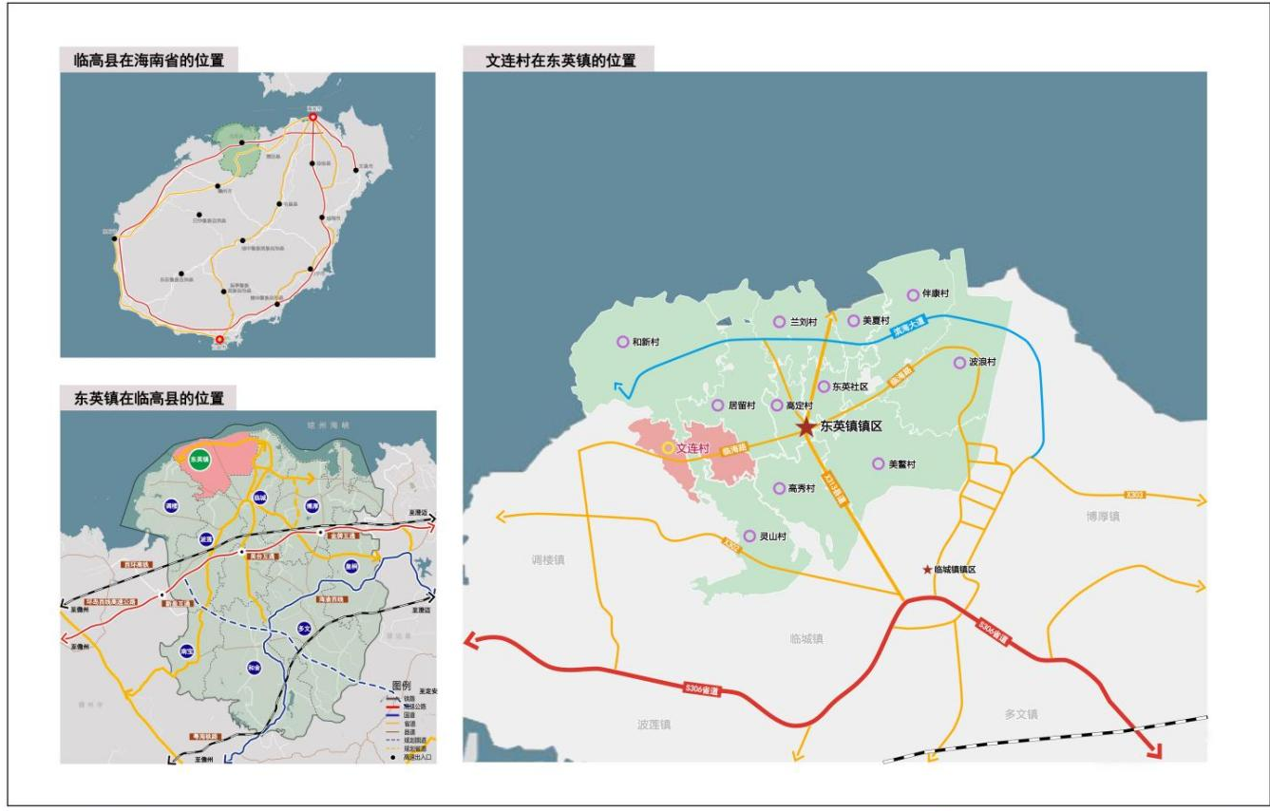
图1 村庄区位图

三、发展定位及发展策略

（一）发展定位
以村庄风貌保护和乡村旅游为主导方向，并重点进行的人居环境整治，并按照村庄实际需要，坚持节约集约用地原则，着重统筹安排村民建房需求、人居环境整治、基础设施和公共服务设施等各项建设。

（二）发展策略
文连村属于基础整治型村庄，按照落实上位规划的要求，结合村庄的自身发展条件，综合确定文连村的总体发展策略为：一是以种植热带水果产业发展为特色，建设种植基地。二是保证住房刚需，补齐设施短板提升设施保障能力，开展人居环境治理，提升村庄村容村貌，宜居水平。三是待未来村庄发展条件发生变化后，在根据实际情况择机调整发展策略。

四、村域国土空间综合规划和“三生”空间划定
文连村行政村规划范围用地面积为525.45公顷，结合《临高县总体规划（空间类 2015-2030）》成果要求，落实林地保有量224.15公顷；落实基本农田面积224.59公顷，确保耕地保有量257.94公顷；规划建设用地面积27.71公顷，留白用地4.13公顷，预留1.03公顷的建设用地机动指标。结合实际用地条件和发展需求，落实和传导上位国土空间总体规划，划定村庄开发边界，明确村域“三生”空间，即生活空间、生产空间、生态空间。

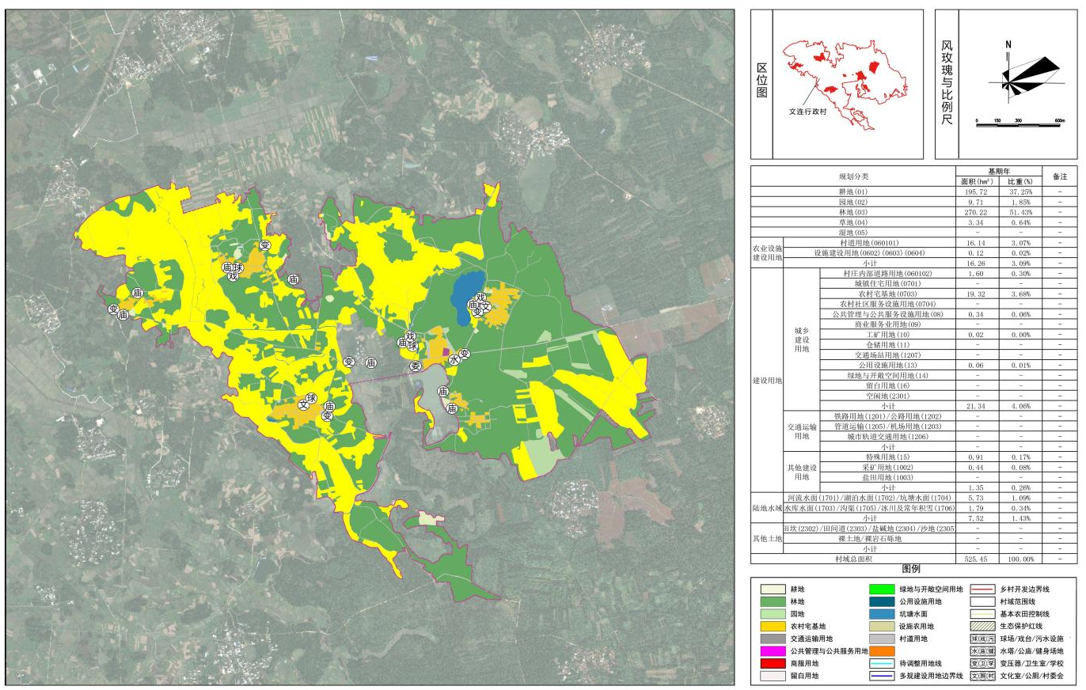
图2 村域综合现状图

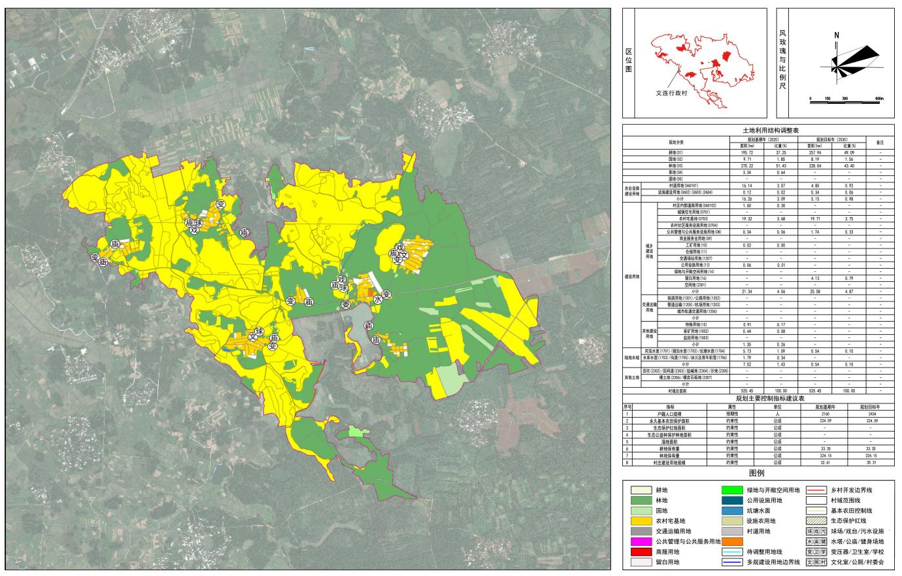
图3 总体布局规划图

图3 博纵村用地布局规划控制图

五、村庄建设规划
（一）文连村建设规划
规划人口为481人，规划户数127户，村庄建设用地7.51公顷。
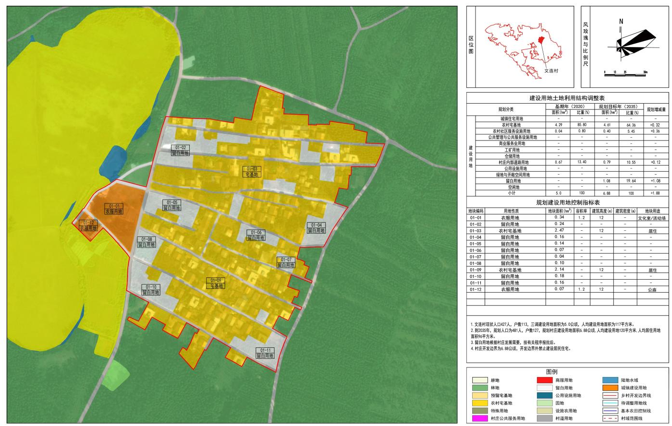
图4 文连用地布局规划控制图

（二）水邱市村建设规划
规划人口为310人，规划户数69户，村庄建设用地2.98公顷。
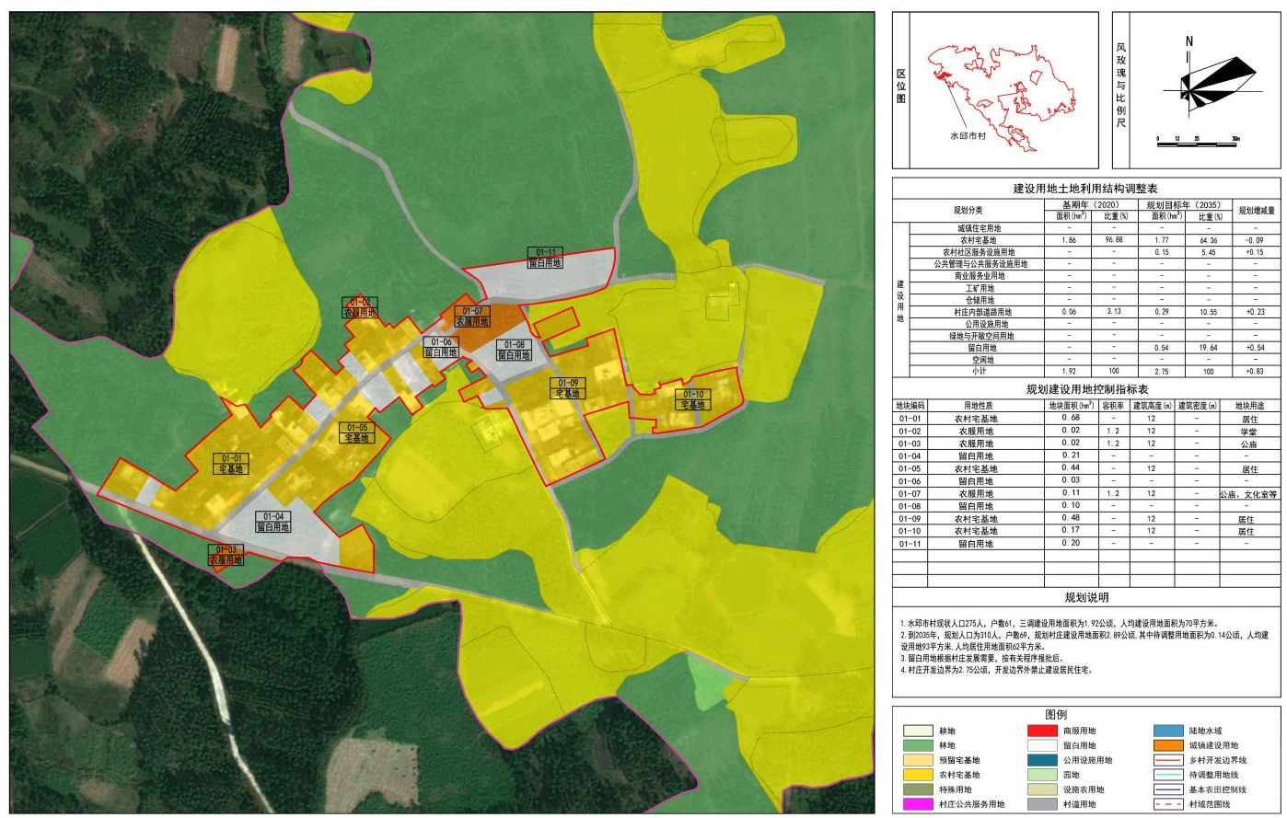
图5 水邱市用地布局规划控制图

（三）水邱村建设规划
规划人口为460人，规划户数125户，村庄建设用地5.00公顷。
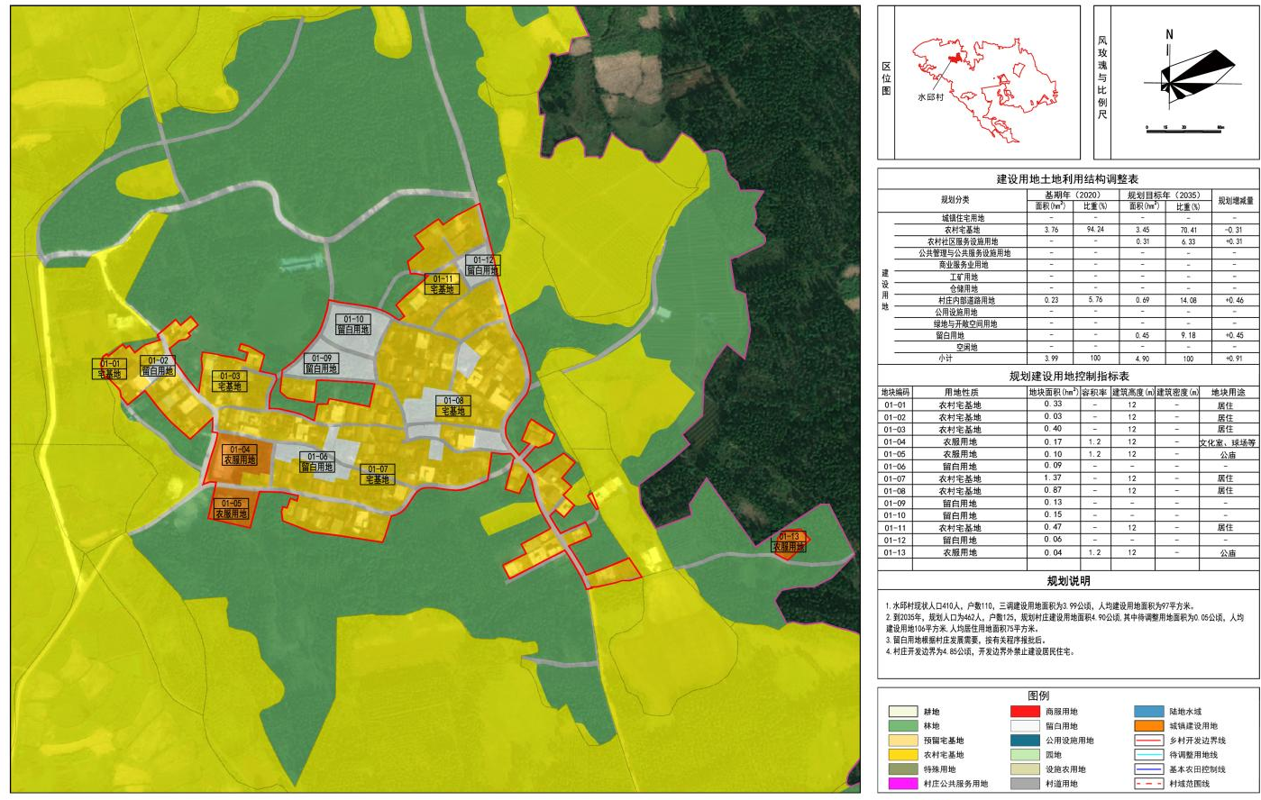
图6 水邱用地布局规划控制图

（四）上好村建设规划
规划人口为339人，规划户数100户，村庄建设用地6.00公顷。
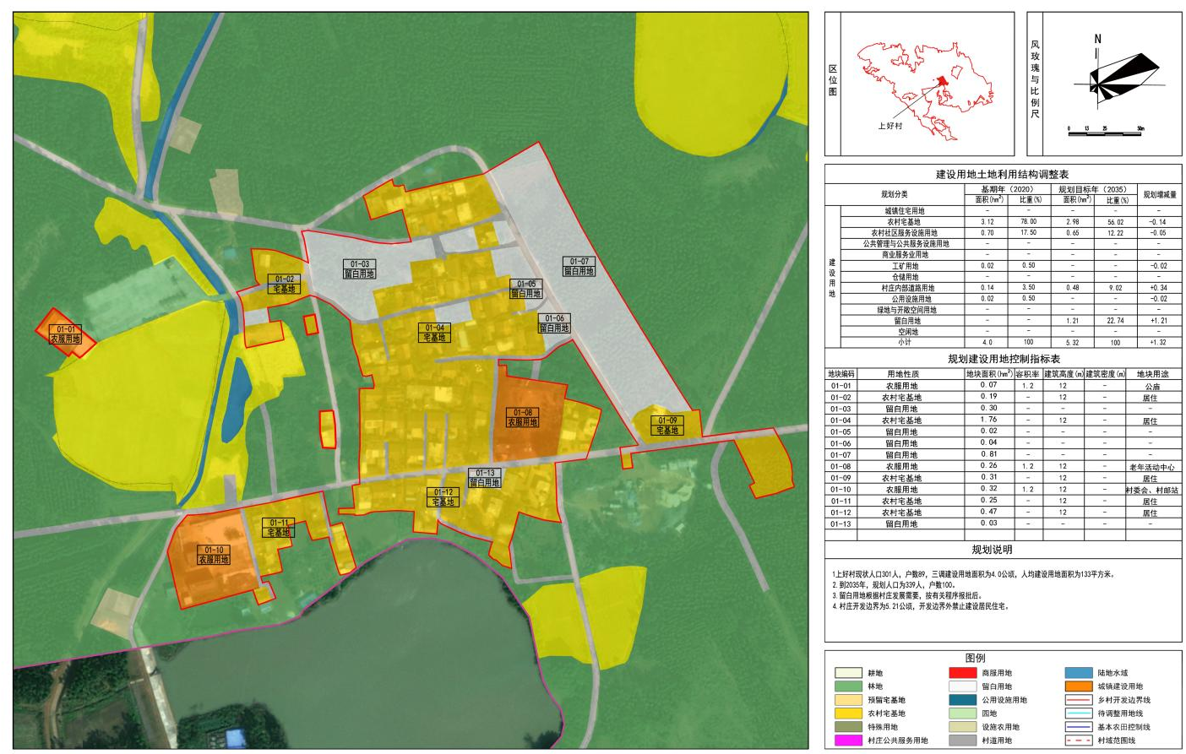
图7 上好用地布局规划控制图

（五）和钦村建设规划
规划人口为170人，规划户数35户，村庄建设用地1.68公顷。
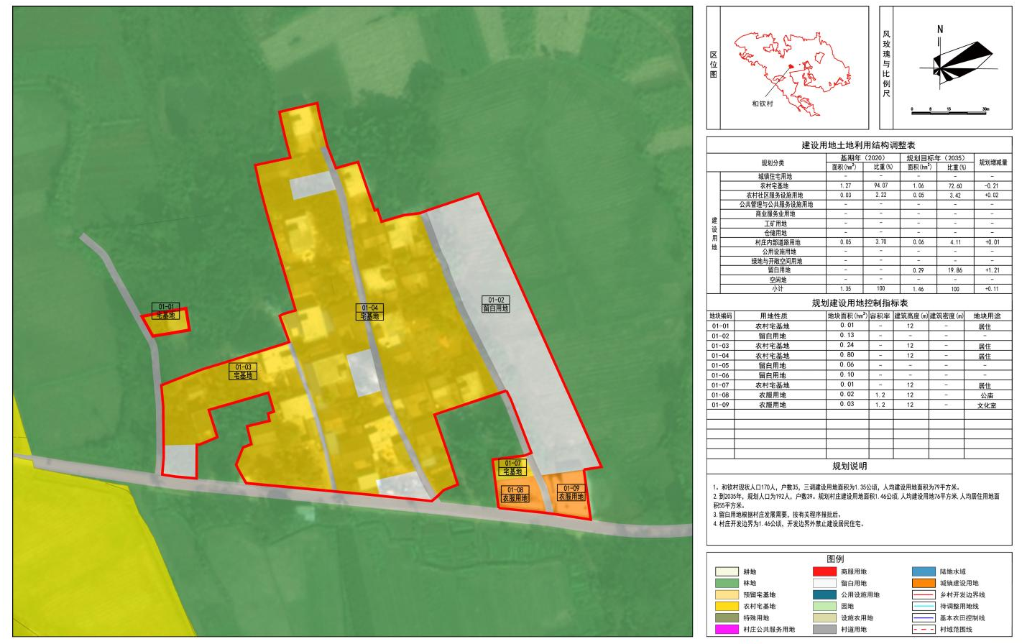
图7 和钦用地布局规划控制图

（六）多福村建设规划
规划人口为203人，规划户数35户，村庄建设1.90公顷
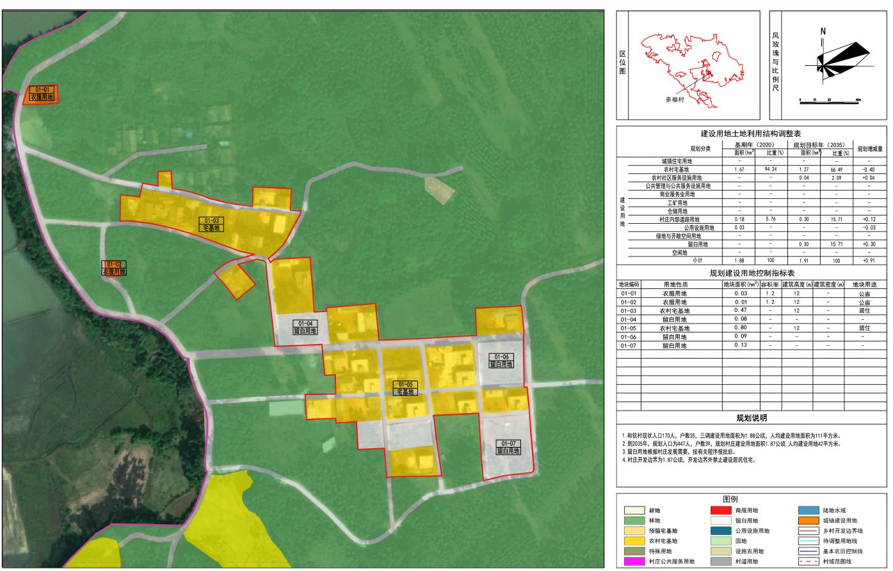
图8 多福用地布局规划控制图

（七）殿当村建设规划
规划人口为397人，规划户数98户，村庄建设4.87公顷
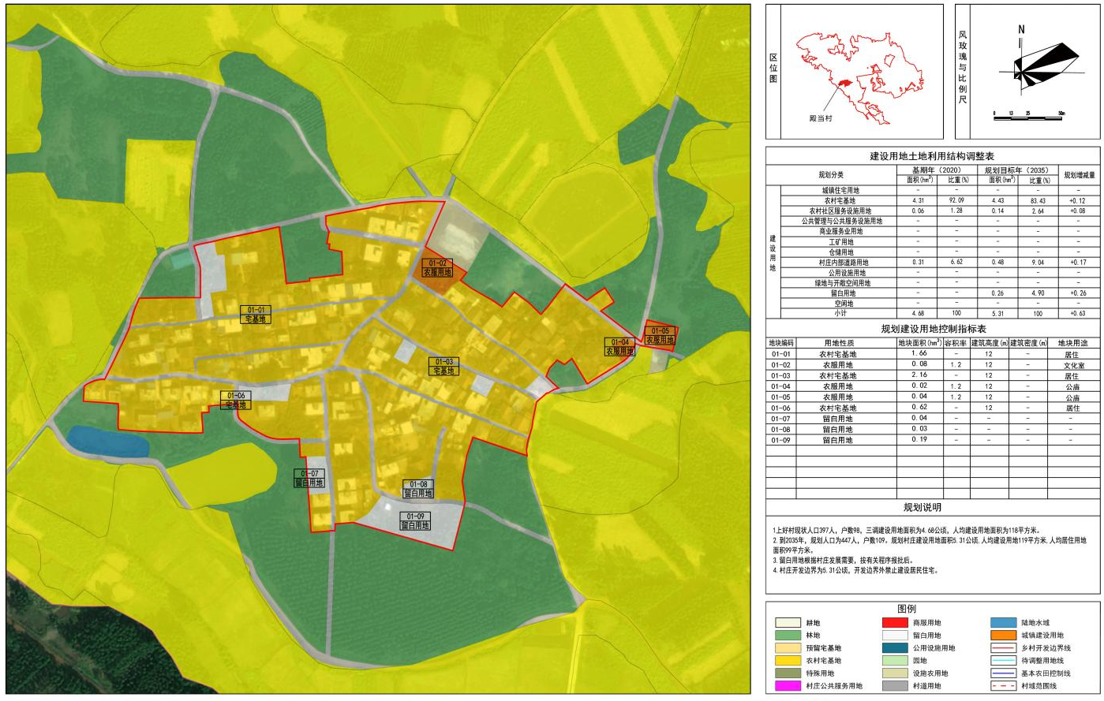
图9 殿当用地布局规划控制图

